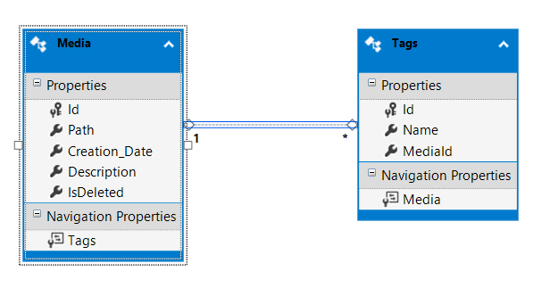

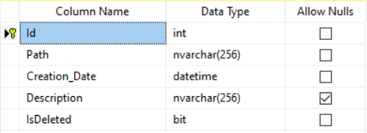

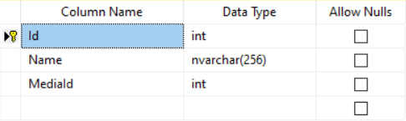

Baza de date are 2 tabele: Media si Tags. Media are informatii despre resursele Media (foto / video), iar Tags retine proprietatile pe care utilizatorul le poate adauga dinamic. Intre ele este o realatie One to Many. Tabela Tags contine numele Tag-ului (de exemplu la o poza cu Simona Halep jucand tenis adaugam tag-urile: “Simona Halep”, “Tenis”).

Posibilitate de imbunatatire: Pentru a evita redundanta din tabelul Tags (de exemplu daca avem 10 poze cu Tag-ul “Simona Halep” retinem numele tag-ului de mai multe ori), putem crea o tabela noua cu numele tag-urilor si in loc de proprietatea de Name din Tags sa avem o cheie straina cu id-ul numelui tag-ului. Mi-am dat seama mai tarziu si nu am mai avut timp sa modific.